UNNA TRANSPORTE S.A.C. O TREN URBANO
- Seleccionar las opciones señaladas en la imagen.
- GM Servidor Supplier
- Finanzas
- Crear factura
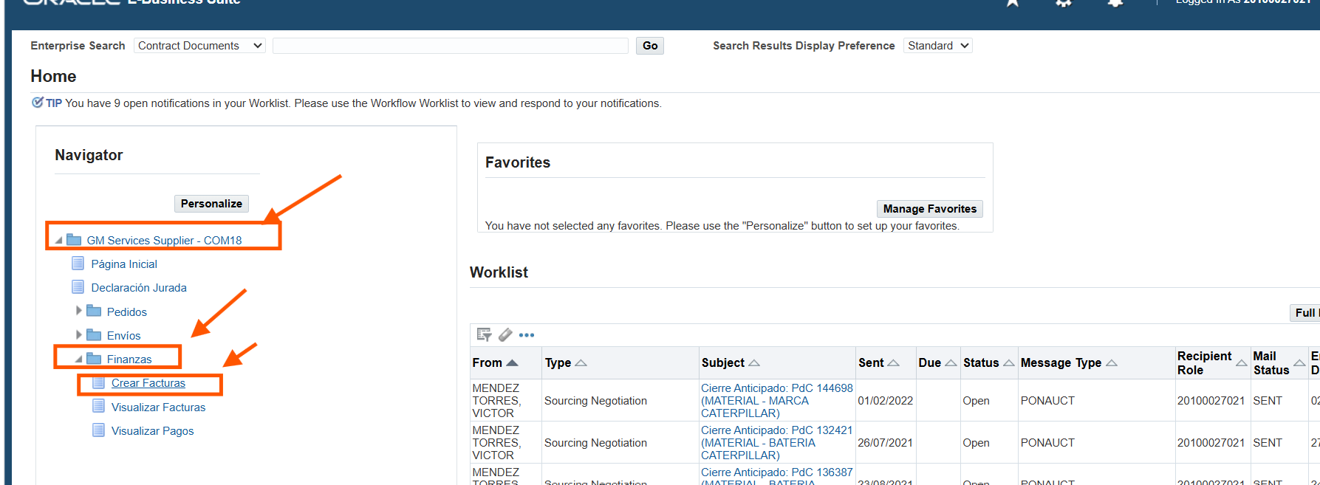

- Digitamos el N° de OC que corresponda a la factura que queremos cargar en el portal del proveedor. Clic en GO. (Seguir la imagen de referencia).
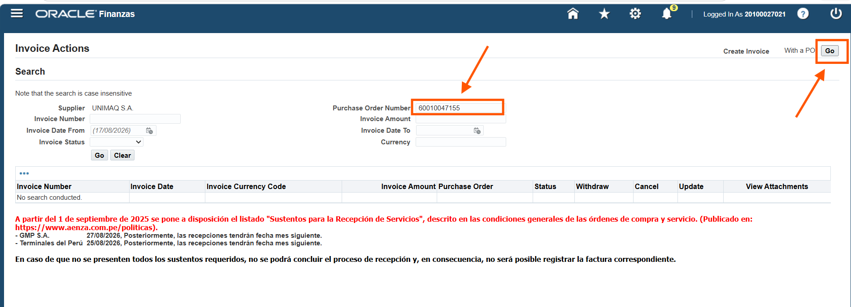
- Volver a pegar el N° de OC + ENTER
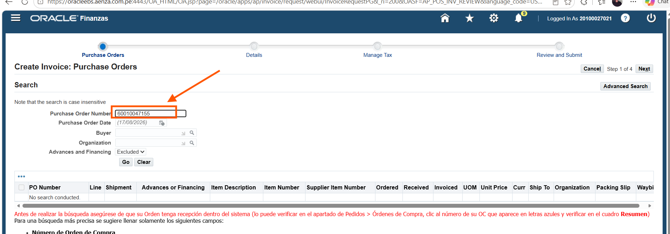
- Se desplegará la siguiente opción, comose muestra en la imagen. Podemos revisar lo que está señalado en los recuadros y seleccionamos la que corresponda si hay más de 1 guía vinculada.
- En este caso solo es una sola guía.
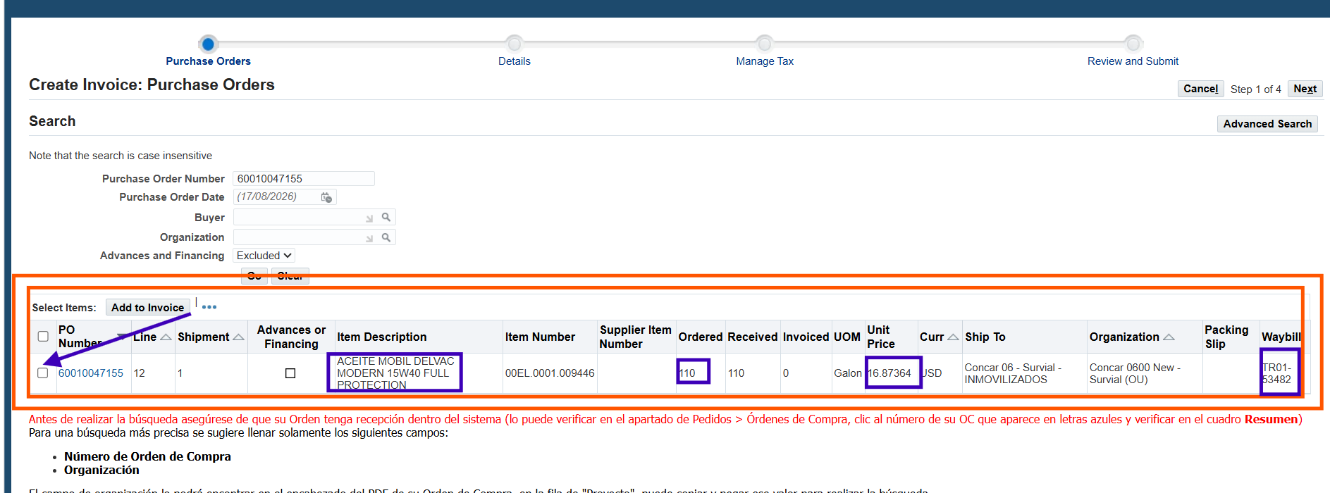
- Seleccionar el registro correspondiente y clic en NEXT. (seguir el ejemplo de la imagen).
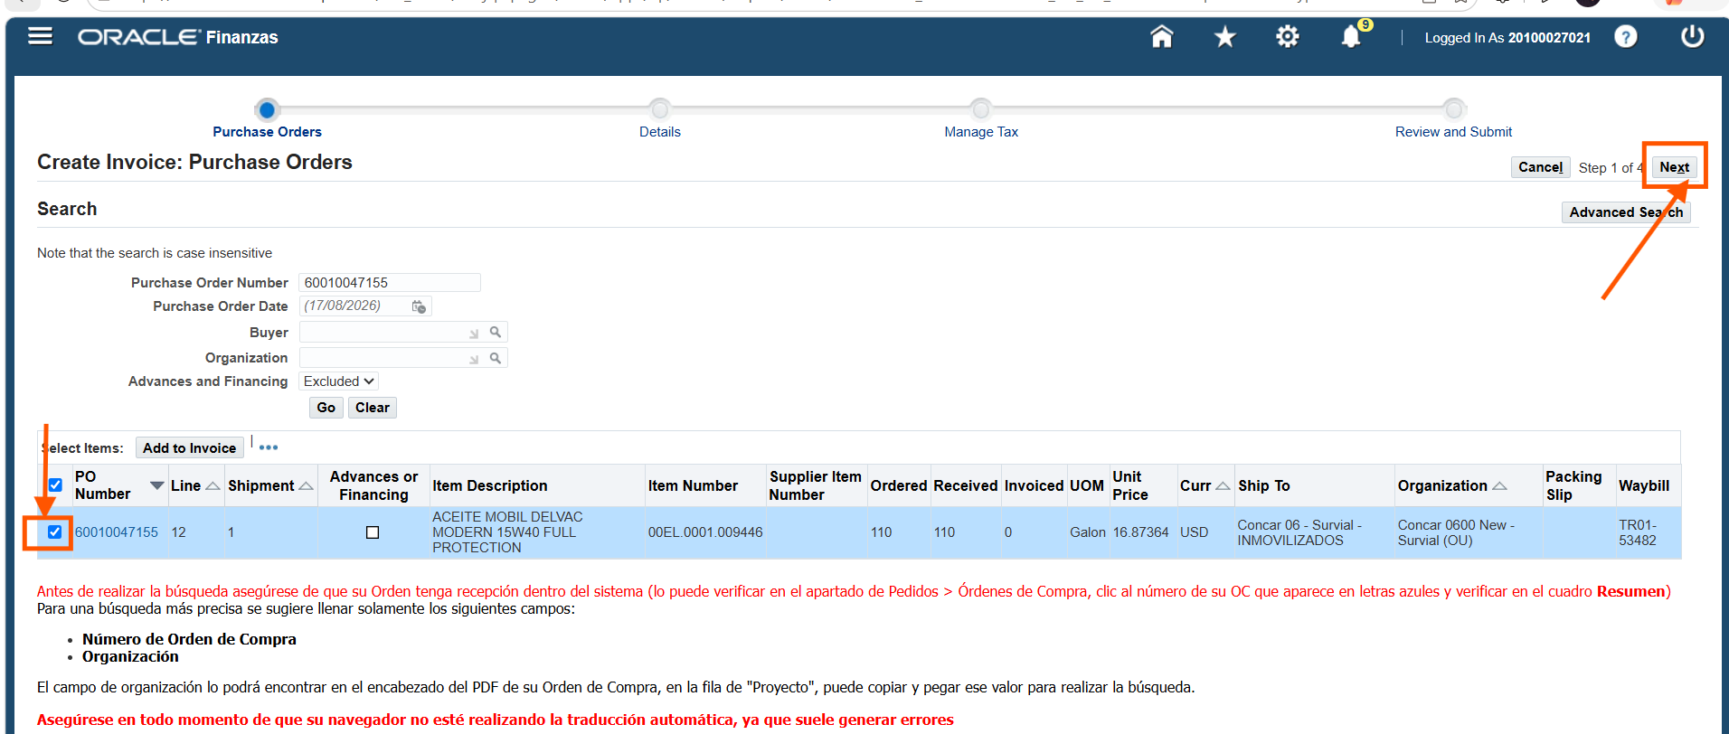
- Completamos los datos que se requiere:
- Factura
- Fecha de factura
- Tipo de factura
- Descripción de la factura
Luego seleccionamos sobre ATTACHMENT para cargar los documentos (factura, XML, guía y OC), una por una, siguiendo el ejemplo de la imagen.
- ELEGIR ARCHIVO > SELECCIONA EL DOCUMENTO > CARGAR.
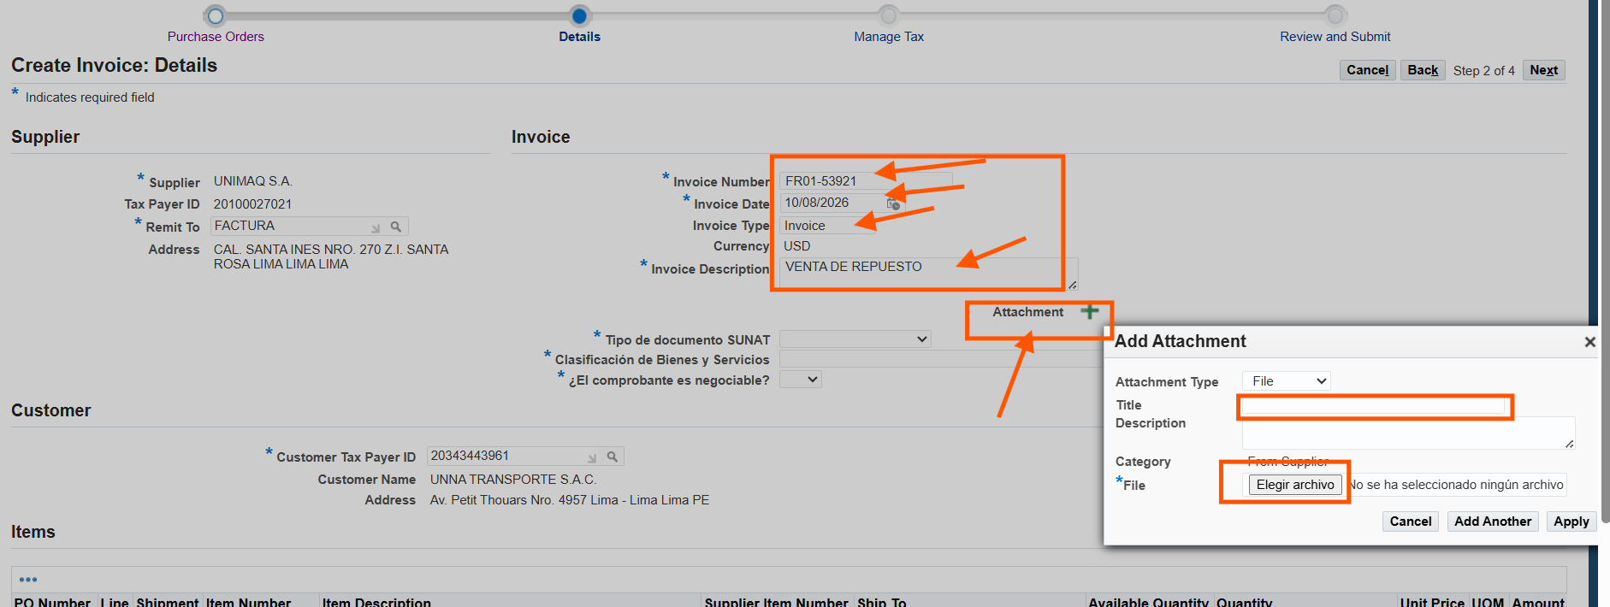
IMPORTANTE: cuando se carga cada documento, también tenemos que modificar el TÍTULO. Ejemplo:
- Si es la factura en pdf – FACTURA PDF
- Si es oc – OC u Orden de Compra
- Si es gr – Guía de Remisión
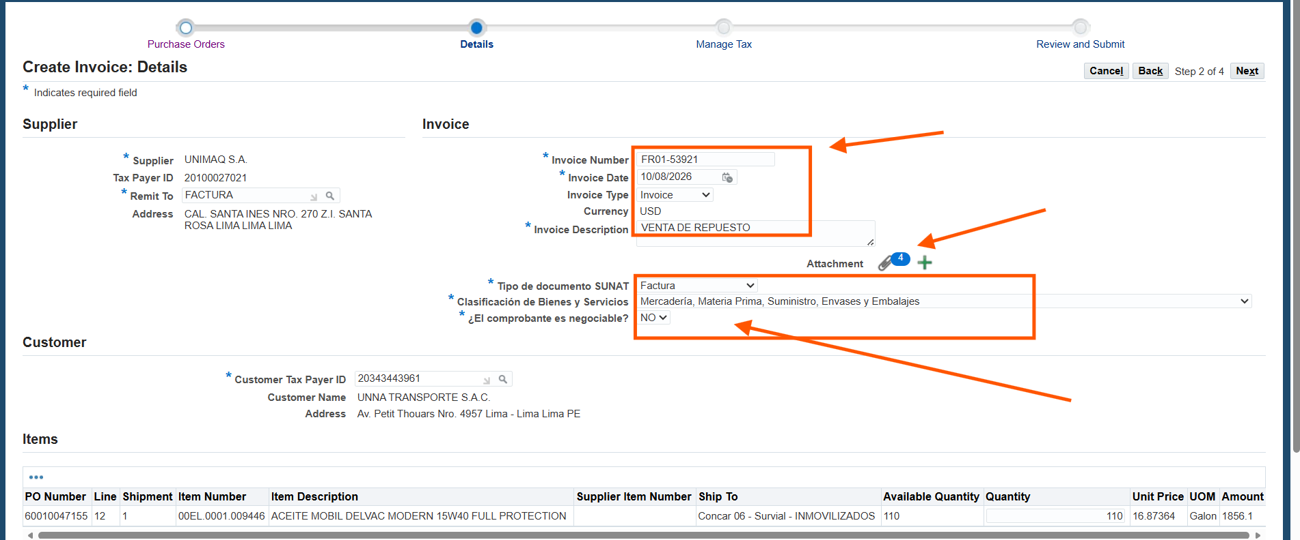
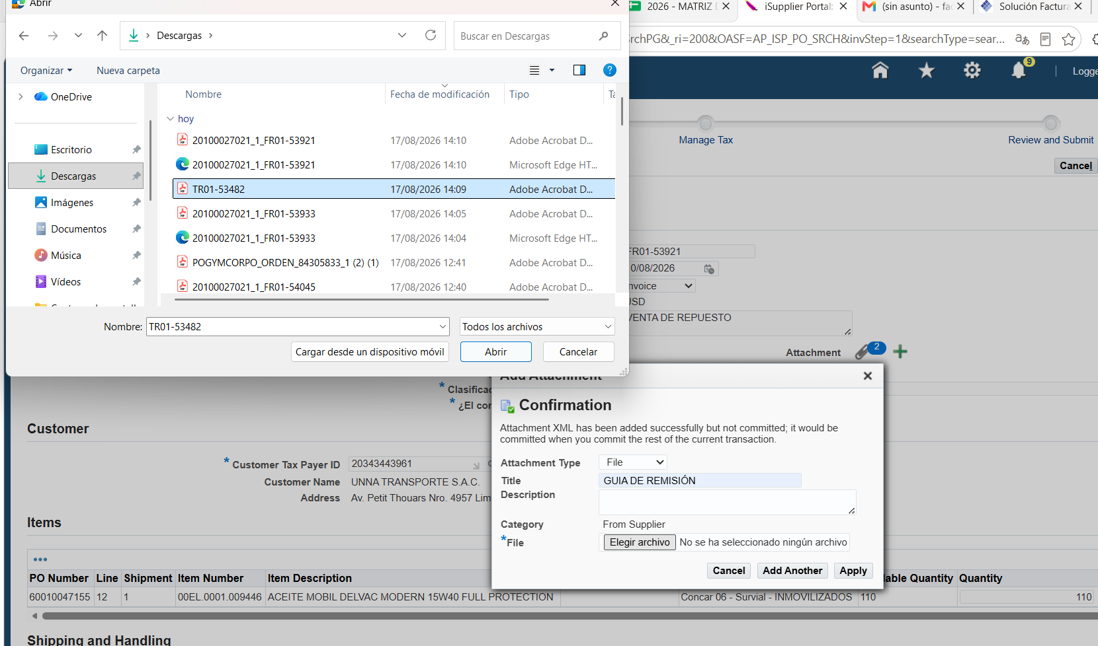
- Si es xml – XML

- Presionamos NEXT 2 veces y finalmente clic sobre ENVIAR o SUBMIT
